**Буклет для батьків**



ПОРАДИ   
ДЛЯ БАТЬКІВ  
ЯК ПОПЕРЕДИТИ ДІТЯЧИЙ СУЇЦИД

**Шановні БАТЬКИ!**

Замисліться, як часто Ви посміхаєтесь своїй дитині, говорите з ним про його справи, щиро  цікавитися іншими  проблемами у школі, взаєминами з друзями, однокласниками…  
Ваше уважне відношення  до  дитини може допомогти запобігти біду! Біду з страшною назвою  суїцид…

**ВАЖЛИВА ІНФОРМАЦІЯ**

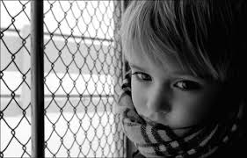

* Привід для суїцид може бути з точки зору дорослих дріб’язковим
* У дітей недостатньо досвіду переживання страждань, їм здається, що їх ситуації виняткова, а душевна біль ніколи не закінчиться
* Діти не усвідомлюють факту незворотності, їм здається, що вони зможуть скористатися свого вчинку
* Багато підлітків вважають  суїцид проявом силу характеру
* Найчастіше діти роблять суїцидальні наміри щоб змінити світ  навколо себе
* Дитині важко прорахувати ситуацію, тому часто демонстративні суїцид закінчується смертю.

**СУЇЦИД МОЖЛИВО ПОПЕРЕДИТИ!**

Важливо вчасно побачити ознаки емоційного неблагополуччя:

* Вислови про небажання жити: «скоро все кінчиться…», «у вас більше не буде проблем зі мною…», «все набридло, я нікому не потрібен…» і т.д.
* Часті зміни настрою.
* Зміни у звичному режимі харчування, сну.
* Розсіяність, неможливість зосередитися.
* Прагнення до від’єднання.
* Втрата інтересу до улюблених занять.
* Роздача значимих (цінних) для дитини речей.
* Песимістичні висловлювання: «у мене нічого не виходить», «я не зможу…» і т.д.
* Різкий спад успішності, пропуски
* уроків
* Вживання психоактивних речовин
* Надмірний інтерес до теми смерті

**ЯКЩО ВИ ПОМІТИЛИ ОЗНАКИ НЕБЕЗПЕКИ НЕОБХІДНО:**

* намагайтеся з’ясувати причини кризового стану дитини,
* оточіть дитину увагою та турботою,
* зверніться за допомогою до психолога,
* у разі тривалих ознак, таких як відсутність до діяльності, поганий настрій, зміна сну, апетиту, необхідно звернутися за допомогою до психіатру.

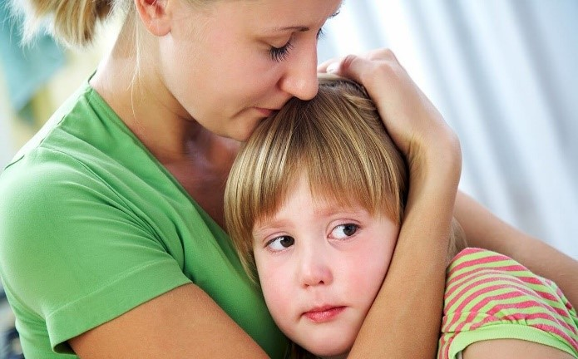

**Куди можна звернутися за допомогою :**[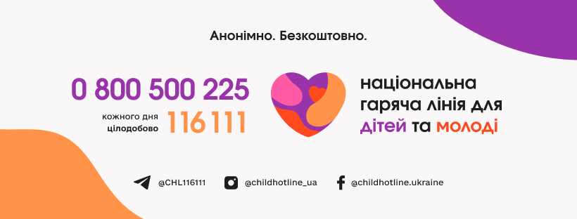](https://school6-selidovo.dn.ua/wp-content/uploads/2022/12/284283895_2207817806040401_3604635136614376281_n.png)[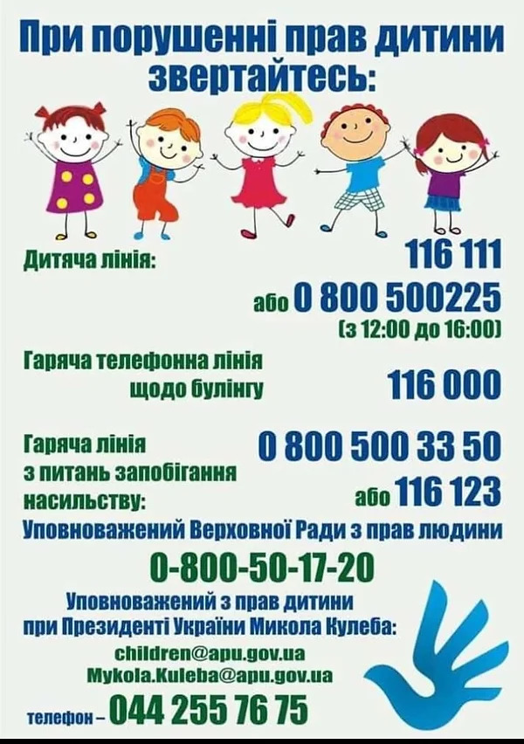](https://school6-selidovo.dn.ua/wp-content/uploads/2022/12/123.jpg)